Projektmunka dokumentálása
SportHub webalkalmazás

Premontrei Szakgimnázium és Technikum
Keszthely
2026
Szoftverfejlesztő és tesztelő szak
5-0613-02-03
Készítette:
Farkas Máté, Decs Dániel

Tartalom
Bevezetés 3
Melléklet 5
Adatbázis 6
Backend 7
Frontend 8
Alkalmazások 9

Bevezetés
A projektmunka keretében megvalósított projekt célja egy olyan webes alkalmazás tervezése és fejlesztése volt, amely támogatta a felhasználókat a helyi sportolási lehetőségek hatékony feltérképezésében és kihasználásában. Az alkalmazással egy központi, felhasználóbarát platformot hoztunk létre, amely összegyűjtötte és rendszerezte a helyi közösségekben elérhető sportolási lehetőségeket, elősegítve az információk könnyű elérését és áttekinthetőségét.
A rendszerrel arra a problémára kívántunk megoldást nyújtani, hogy a sportolni vágyó emberek gyakran nehezen találtak megbízható és naprakész információkat a lakóhelyük közelében elérhető sportlétesítményekről, sportprogramokról és közösségi eseményekről. Az alkalmazás lehetőséget biztosított különböző sportágak, helyszínek és események szerinti keresésre és szűrésre, figyelembe véve olyan szempontokat, mint a földrajzi elhelyezkedés, az elérhetőség, a nyitvatartási idő, a költségek, valamint az adott lehetőségekhez kapcsolódó felhasználói értékelések és visszajelzések.
A célcsoportot a sportolni vágyó emberek széles rétege alkotta. Ide tartoztak a rendszeresen sportoló felhasználók, akik új helyszíneket vagy edzési lehetőségeket kerestek, valamint azok a kezdők is, akik még csak most ismerkedtek valamely sportággal, és segítségre volt szükségük az első lépések megtételéhez. Az alkalmazás különösen hasznosnak bizonyult azok számára, akik új városba vagy településre költöztek, mivel számukra az ismeretlen környezetben nehézséget jelentett a megfelelő sportolási lehetőségek felkutatása.
A projekt további célja az egészséges életmód és a rendszeres testmozgás népszerűsítése, valamint a mozgásszegény életmód negatív hatásainak csökkentése volt. Az alkalmazással ösztönözni kívántuk a felhasználókat az aktív életvitel kialakítására és fenntartására azáltal, hogy a sportolási lehetőségeket könnyen elérhetővé és vonzóvá tettük. Emellett hozzájárultunk a helyi sportközösségek, sportegyesületek és szolgáltatók láthatóságának növeléséhez, elősegítve ezzel a közösségi kapcsolatok erősödését.
A szakdolgozat célja nem csupán az alkalmazás funkcionalitásának bemutatása volt, hanem a fejlesztési folyamat során alkalmazott technológiai megoldások, tervezési elvek és felhasználói igények elemzése is. A dolgozatban bemutattuk a rendszer tervezésének lépéseit, az alkalmazott technológiákat, valamint azokat a döntéseket, amelyek a felhasználói élmény és a rendszer hatékonyságának javítását szolgálták.
A gantt diagrammunk sokat segített a határidők betartásában és a gördülékenyebb haladásban!

Melléklet
Gantt diagram
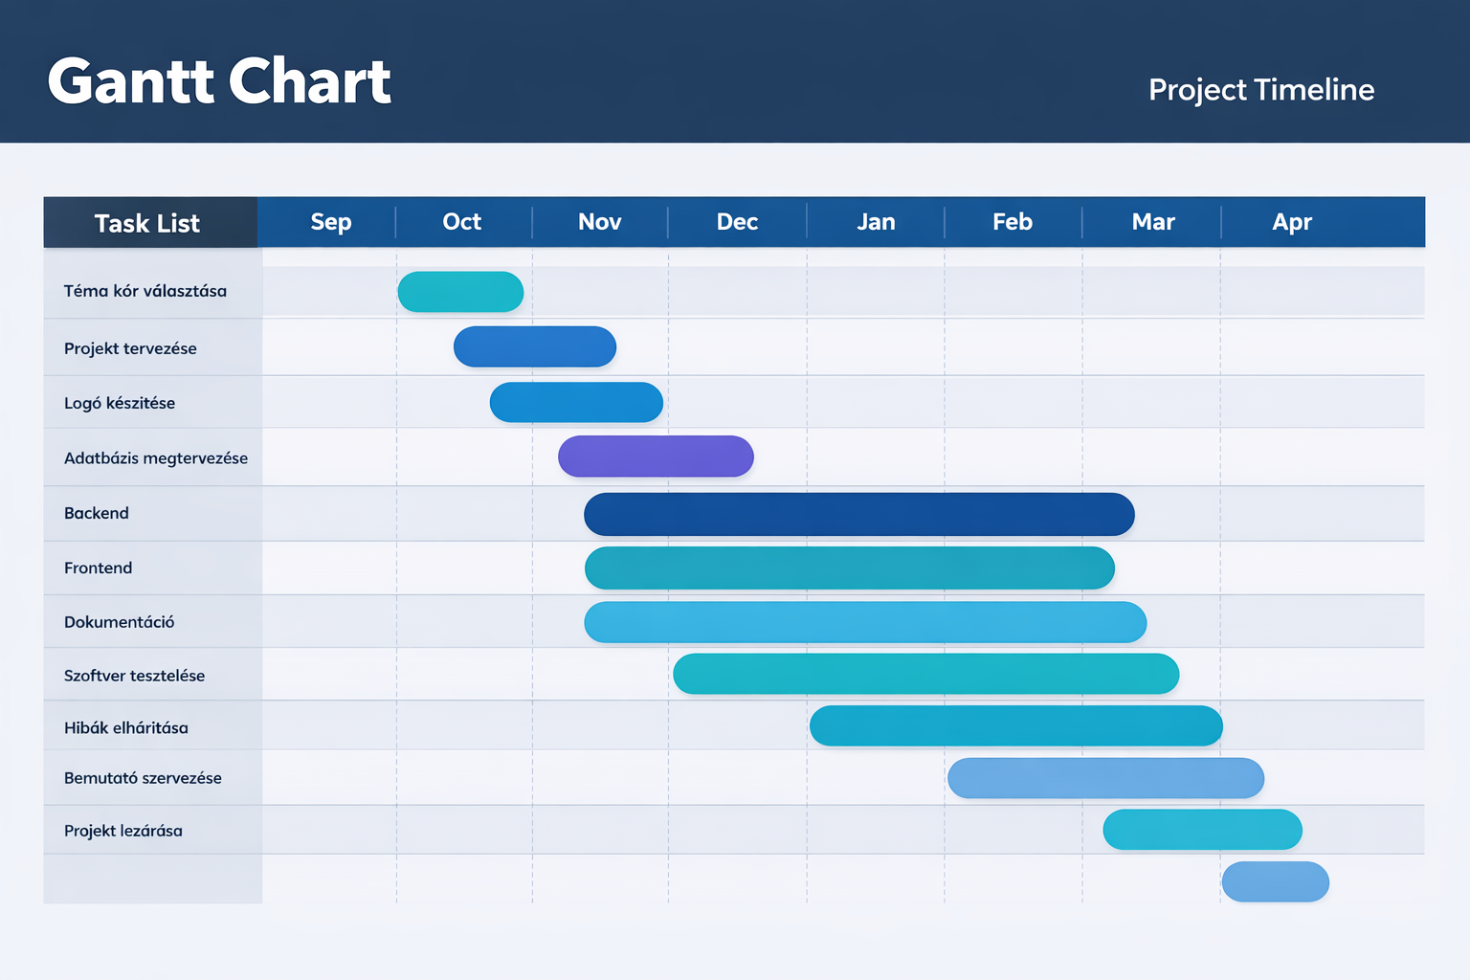
1. ábra: Gantt diagram (saját forrás)

Adatbázis
Az adatbázis a projekt egyik legfontosabb része, mivel az alkalmazás működéséhez szükséges adatok strukturált tárolását és kezelését biztosítja. Az adatbázis lehetővé teszi, hogy az információk hosszú távon megmaradjanak, visszakereshetők és módosíthatók legyenek. Enélkül az alkalmazás nem tudná megfelelően kezelni a felhasználói adatokat és a rendszer működéséhez szükséges információkat.
A projekt során relációs adatbázist használtunk, amely táblákból épül fel. Ezek a táblák sorokból és oszlopokból állnak, ahol minden sor egy rekordot, minden oszlop pedig egy adott tulajdonságot jelöl. A táblák között kapcsolatok hozhatók létre, amelyek biztosítják az adatok közötti összefüggéseket és az adatkonzisztenciát. Ez a felépítés átláthatóvá és jól kezelhetővé teszi az adatokat.
Az adatbázis kezelésére a MySQL/MariaDB adatbázis-kezelő rendszert használtuk, amely a XAMPP csomag része. A rendszer SQL (Structured Query Language) nyelvet használ, amely lehetőséget biztosít adatok lekérdezésére, beszúrására, módosítására és törlésére. Az SQL parancsok segítségével az alkalmazás hatékonyan kommunikál az adatbázissal.
Az adatbázisban külön táblák szolgálnak az egyes adatok tárolására, például felhasználói adatok, bejegyzések vagy egyéb, a projekt működéséhez szükséges információk számára. A megfelelő adatstruktúra kialakítása segít elkerülni az adatok ismétlődését és hibás tárolását. Az elsődleges és idegen kulcsok használata biztosítja a táblák közötti logikai kapcsolatokat.
A fejlesztés során az adatbázist helyi környezetben, XAMPP segítségével futtattuk. Ez lehetővé tette a gyors tesztelést és a hibák egyszerű javítását anélkül, hogy éles környezetet kellett volna használni. A phpMyAdmin felület segítségével az adatbázis könnyen kezelhető volt, így az adatok ellenőrzése és módosítása egyszerűen megoldhatóvá vált.
Összességében az adatbázis biztosítja az alkalmazás stabil működését, az adatok biztonságos tárolását és hatékony kezelését. A megfelelően megtervezett adatbázis hozzájárul a rendszer megbízhatóságához, bővíthetőségéhez és hosszú távú használhatóságához.

TÁBLA NEVE: helyszin
Feladata: A sportlehetőségek fizikai helyszíneinek tárolása.
Oszlop neve | Típus | Leírás
id | int, PK, AI | Egyedi azonosító
varos | varchar(100) | A helyszín városa
cim | varchar(255) | Pontos cím

TÁBLA NEVE: szervezo
Feladata: A programokat szervező személyek vagy szervezetek adatai.
Oszlop neve | Típus | Leírás
id | int, PK, AI | Egyedi azonosító
nev | varchar(150) | Szervező neve
telefon | varchar(30) | Telefonszám
email | varchar(150) | Email cím
weboldal | varchar(255) | Hivatalos weboldal

TÁBLA NEVE: kategoria
Feladata: A sportlehetőségek kategorizálása.
Oszlop neve | Típus | Leírás
id | int, PK, AI | Egyedi azonosító
nev | varchar(50) | Kategória neve

TÁBLA NEVE: idopont
Feladata: Az események dátumának és időpontjának tárolása.
Oszlop neve | Típus | Leírás
id | int, PK, AI | Egyedi azonosító
datum | date | Az esemény dátuma
idopont | time | Az esemény időpontja

TÁBLA NEVE: sportlehetosegek
Feladata: A rendszer központi táblája, amely az egyes sportprogramokat tartalmazza.
Oszlop neve | Típus | Leírás
id | int, PK, AI | Egyedi azonosító
nev | varchar(100) | Program neve
sport | varchar(100) | Sportág megnevezése
ar | int | Részvételi díj
korosztaly | int | Ajánlott életkor
megjegyzes | text | Kiegészítő információ
szervezo_id | int, FK | Kapcsolat a szervezo táblához
helyszin_id | int, FK | Kapcsolat a helyszin táblához
idopont_id | int, FK | Kapcsolat az idopont táblához
kategoria_id | int, FK | Kapcsolat a kategoria táblához

TÁBLA NEVE: felhasznalo
Feladata: A rendszerben regisztrált felhasználók adatainak tárolása.
Oszlop neve | Típus | Leírás
id | int, PK, AI | Egyedi azonosító
felhasznalonev | varchar(50), UNIQUE| Egyedi felhasználónév
email | varchar(150), UNIQUE| Egyedi email cím
jelszo_hash | varchar(255) | Titkosított jelszó
regisztracio_datum | datetime | Regisztráció időpontja
szerepkor | varchar(50) | Jogosultsági szint

TÁBLA NEVE: bejelentkezes
Feladata: A bejelentkezési események naplózása.
Oszlop neve | Típus | Leírás
id | int, PK, AI | Egyedi azonosító
felhasznalo_id | int, FK | Kapcsolat a felhasznalo táblához
bejelentkezes_idopont | datetime | Bejelentkezés időpontja
ip_cim | varchar(45) | IP cím
sikeres | boolean | Sikeres volt-e a bejelentkezés

Kapcsolatok összefoglalása:
A sportlehetosegek tábla idegen kulcsokon keresztül kapcsolódik a szervezo, helyszin, idopont és kategoria táblákhoz.
A bejelentkezes tábla a felhasznalo táblához kapcsolódik idegen kulccsal.
Az elsődleges kulcsok biztosítják az egyedi azonosítást.
Az idegen kulcsok garantálják az adatintegritást és a táblák közötti konzisztens kapcsolatot.
Ez a struktúra normalizált, átlátható és bővíthető. Lehetővé teszi az adatok hatékony lekérdezését, valamint biztosítja, hogy a rendszer stabilan és megbízhatóan működjön hosszú távon.

Backend

Frontend

Alkalmazások
Visual Studio Code
A Visual Studio Code egy ingyenes forráskódszerkesztő, amely számos programozási nyelvet támogat. A projekt során a frontend és backend kódok megírására és szerkesztésére használtuk. Bővítményei segítségével hatékonyabbá tette a fejlesztési folyamatot.
Docker Desktop
A Docker Desktop egy konténerizációs platform, amely lehetővé teszi alkalmazások futtatását elkülönített környezetben. A projekt során a fejlesztői környezet kialakítására és a rendszer helyi futtatására használtuk. Segítségével biztosítottuk az egységes környezetet a backend és az adatbázis számára, valamint leegyszerűsítettük a telepítési és futtatási folyamatot. A konténerek használata megkönnyítette a projekt hordozhatóságát és a csapattagok közötti egységes működést.
Discord
A Discord egy online kommunikációs platform, amely szöveges és hangalapú kapcsolattartást tesz lehetővé. A projekt során a csapattagok közötti kommunikációra és egyeztetésre használtuk. Elősegítette az információk gyors megosztását és az együttműködést.
Inkscape
Az Inkscape egy ingyenes, nyílt forráskódú vektorgrafikus szerkesztőprogram. A projekt logójának megtervezésére és elkészítésére használtuk. Lehetővé tette jó minőségű, méretezhető grafikai elemek létrehozását.
Canva
A Canva egy online grafikai tervezőprogram, amely sablonok és könnyen használható szerkesztőeszközök segítségével teszi lehetővé különböző vizuális tartalmak elkészítését. A projekt során a Gantt-diagram megtervezésére és elkészítésére használtuk. Segítségével átláthatóan tudtuk bemutatni a feladatok ütemezését, időtartamát és egymásra épülését. A sablonok megkönnyítették a strukturált, esztétikus megjelenítés kialakítását.

GitHub
A GitHub egy online verziókezelő és kódtároló platform, amely a Git rendszerre épül. A projekt során a forráskód tárolására és verziókövetésére használtuk. Lehetővé tette a csapattagok számára a párhuzamos munkavégzést, a módosítások nyomon követését és az egyes verziók visszaállítását. A pull requestek és branch-ek használatával biztosítottuk az átlátható és rendszerezett fejlesztési folyamatot, valamint megkönnyítettük az együttműködést.
dbdiagram.io
A dbdiagram.io egy online adatbázistervező eszköz, amely lehetővé teszi adatbázis-diagramok egyszerű és gyors elkészítését. A projekt során az adatbázis szerkezetének megtervezésére és vizuális ábrázolására használtuk. Segítségével áttekinthetően tudtuk megjeleníteni a táblákat, mezőket és a köztük lévő kapcsolatokat. Megkönnyítette a struktúra megértését, a tervezési hibák felismerését, valamint támogatta a csapaton belüli egyeztetést.
Microsoft Word
A Microsoft Word egy szövegszerkesztő program, amely a Microsoft Office irodai programcsomag része. A projekt során a dokumentáció elkészítésére használtuk. Segítségével formázott szöveges anyagokat, jegyzőkönyveket és részletes leírásokat készítettünk. A beépített stílusok, tartalomjegyzék-készítési lehetőségek és egyéb szerkesztési funkciók megkönnyítették az egységes és átlátható dokumentumstruktúra kialakítását.

Gantt diagram saját forrás

